Casos de uso

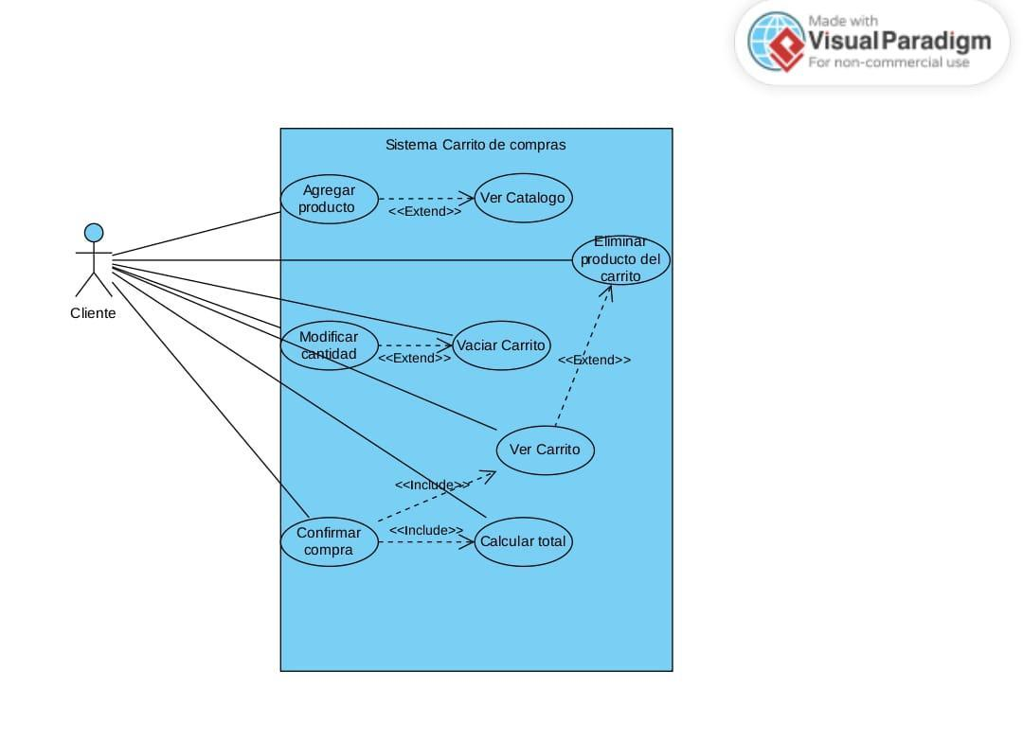

[Identificador] | CU-01 VER CATÁLOGO
Descripción | Permite al cliente visualizar los productos disponibles en el sistema.
Actores | Cliente
Pre  condiciones | El sistema está en funcionamiento
Post condiciones | Se muestra el catálogo de productos
Secuencia Normal | # | Acción (actor) | Reacción (sistema)
 | 1 | El cliente selecciona ver el catálogo para revisar las opciones disponibles. | El sistema recibe la solicitud y comienza a procesarla
 | 2 | -- | Sistema consulta los productos disponibles.
 | 3 | -- | El sistema muestra la lista de productos.
 | 4 | El sistema mantiene visible la lista de productos. | El sistema mantiene la visualización del catálogo.
 | n | …… | ...
Excepciones | # | Acción (actor) | Reacción (sistema)
 | 2 | Cliente solicita el catálogo y no existen productos registrados | El sistema indica que no hay productos disponibles.
 | 4
 |  |  | ...
Frecuencia | Alta → porque todos los usuarios necesitan ver productos antes de comprar
Importancia | Alta → porque es la base para poder realizar compras
Comentarios | Este caso de uso es fundamental ya que permite al cliente conocer los productos disponibles. Es el punto de inicio del proceso de compra.

[Identificador] | CU-03 VER CARRO
Descripción | Permite visualizar los productos agregados al carro
Actores | Cliente
Pre  condiciones | Permite al cliente visualizar todos los productos seleccionados antes de finalizar la compra. En esta sección puede revisar cantidades, precios, subtotal y eliminar o modificar productos agregados.
Post condiciones | El sistema muestra el carrito de compras actualizado con los productos seleccionados, la cantidad de cada uno y el valor total acumulado hasta el momento.
Secuencia Normal | # | Acción (Actor) | Reaccion (Sistema)
 | 1 | El Sistema recibe la solicitud y accede a los productos guardados en el carrito del cliente. | El sistema muestra en pantalla el carrito con todos los productos agregados, cantidades, precios individuales y valor total de la compra.
 | 2 |  | Sistema consulta el carrito del cliente.
 | 3 |  | El sistema muestra los productos agregados.
 | 4 | El Sistema mantiene la información actualizada. | El Sistema mantiene la información actualizada.
 | 5
Excepciones | # | Acción (Actor) | Reaccion (Sistema)
 | 1 | Sistema consulta los productos guardados. | El sistema indica que el carrito está vacío.
 | 2 | El Sistema muestra la información disponible. | El sistema muestra un error de carga.
 | 3
Frecuencia | Alta - Porque el usuario revisa varias veces
Importancia | Alta - Porque permite verificar la compra
Comentarios | Permite al cliente revisar su selección antes de comprar. Es importante para evitar errores y tomar decisiones finales

[Identificador] | CU-04 MODIFICAR CANTIDAD
Descripción | Permitir cambiar la cantidad de un producto en el carrito
Actores | Cliente
Pre  condiciones | Producto agregado correctamente al carrito.
Post condiciones | Cantidad del producto actualizada correctamente.
Secuencia Normal |  | Acción (actor) | Reaccion (sistema)
 | 1 | El sistema muestra las opciones del producto. | El Sistema muestra la cantidad actual.
 | 2 | El Sistema actualiza la cantidad seleccionada. | El sistema valida la cantidad ingresada.
 | 3 | El sistema agrega el producto al carrito. | Sistema actualiza la información.
 | 4 |  | El sistema muestra el cambio realizado.
 | n
Excepciones | # | Acción (actor) | Reaccion (sistema)
 | 2 | Cliente ingresa no siempre se modifica | Sistema muestra error
 | 4 | Cliente ingresa numero negativo | Sistema rechaza
Frecuencia | Media - porque no siempre se modifica
Importancia | alta - porque permite corregir errores
Comentarios | Facilita la corrección de cantidades de productos, brindando flexibilidad al usuario durante el proceso de compra

[Identificador] | CU-05 ELIMINAR PRODUCTO
Descripción | Permite eliminar un producto del carrito de compras.
Actores | Cliente
Pre  condiciones | El producto debe estar agregado previamente en el carrito.
Post condiciones
Secuencia Normal |  | Acción (actor) | Reaccion (sistema)
 | 1 | El cliente indica qué producto desea quitar del carrito. | El producto seleccionado es removido del carrito o inventario.
 | 2 | El sistema reconoce la solicitud de eliminación. | Opcionalmente, el sistema puede mostrar un mensaje indicando que el producto fue eliminado exitosamente.
 | 3 | . | El sistema ajusta el carrito tras la eliminación del producto, recalculando totales y cantidades.
 | 4 |  | El sistema presenta al usuario el carrito actualizado, reflejando la eliminación del producto y los nuevos totales.
 | n
Excepciones | # | Acción (actor) | Reaccion (sistema)
 | 2 | El usuario intenta quitar un producto del carrito. | El sistema detecta un problema al intentar eliminar el producto y muestra un mensaje de error.
 | 4 | El usuario reconoce el mensaje de error y confirma la acción o intenta nuevamente. | El sistema no logra completar la acción, manteniendo el error o impidiendo la eliminación del producto.
Frecuencia | Media - porque no siempre se usa
Importancia | Alta - Evita compras incorrectas
Comentarios | Permite quitar productos no deseados del carrito, ayuda a mejorar la experiencia del usuario y evita compras incorrectas

[Identificador] | CU-06 VACIAR CARRITO
Descripción | El sistema ofrece al usuario la opción de vaciar completamente el carrito de manera rápida, eliminando todos los productos agregados y actualizando automáticamente los totales.
Actores | Cliente
Pre  condiciones | El sistema muestra los carritos que contienen productos, indicando las cantidades y detalles de cada artículo agregado por el usuario.
Post condiciones | El sistema indica que no hay productos en el carrito y muestra un mensaje o espacio en blanco donde normalmente aparecerían los artículos.
Secuencia Normal |  | Acción (actor) | Reaccion (sistema)
 | 1 | El usuario decide eliminar todos los productos del carrito y hace clic en la opción correspondiente. | El usuario confirma su decisión, indicando que realmente desea vaciar todo el carrito.
 | 2 |  | El sistema elimina todos los productos que estaban en el carrito de manera automática.
 | 3 |  | Se actualiza la información del carrito, dejando el espacio vacío y los totales en cero.
 | 4 | El usuario revisa el carrito para asegurarse de que los productos se hayan eliminado correctamente y que el total refleje el estado actualizado. | El usuario revisa el carrito para confirmar que todos los productos han sido eliminados correctamente.
 | n
Excepciones | # | Acción (actor) | Reaccion (sistema)
 | 2 | Carrito vacío | Sistema envía Mensaje
 | 4 | Cliente confirma | Sistema falla
 |  | Cliente reintentar | Sistema error
Frecuencia | Baja - rara vez se usa
Importancia | Media - no es esencial
Comentarios | Función adicional que permite reiniciar el proceso de compra rápidamente.

[Identificador] | CU-07 CALCULAR TOTAL
Descripción | El sistema suma los precios de todos los productos considerando la cantidad de cada uno.
Actores | Sistema
Pre  condiciones | El sistema muestra todos los productos que el usuario ha agregado al carrito, incluyendo sus cantidades y precios.
Post condiciones | El sistema muestra la suma final de los precios de todos los productos en el carrito, reflejando el valor total a pagar.
Secuencia Normal |  | Acción (actor) | Reaccion (sistema)
 | 1 | El usuario accede al carrito de compras desde la interfaz del sistema. | El sistema muestra la lista de productos agregados, incluyendo nombre, precio y cantidad de cada uno.
 | 2 | El usuario revisa los productos del carrito y verifica que la información sea correcta. | El sistema mantiene visible la información detallada de cada producto.
 | 3 | El usuario solicita calcular el total (por ejemplo, presionando un botón como “Calcular total” o “Ver total”). | El sistema recorre todos los productos del carrito y calcula el subtotal de cada uno (precio × cantidad).
 | 4 | El usuario espera el resultado del cálculo. | El sistema suma todos los subtotales obtenidos para generar el valor total de la compra.
 | 5 | El usuario visualiza el total calculado en pantalla. | El sistema muestra el monto total a pagar de forma clara y actualiza la información del carrito si es necesario.
Excepciones | # | Acción (actor) | Reaccion (sistema)
 | 1 | El usuario solicita calcular el total sin tener productos en el carrito. | El sistema muestra un mensaje indicando que el carrito está vacío y no es posible calcular un total.
 | 2 | El usuario intenta calcular el total con datos incompletos o inválidos (precio o cantidad faltante). | El sistema detecta el problema, cancela el cálculo y muestra un mensaje de error indicando que existen datos incorrectos en el carrito.
 | 3 | El usuario revisa los productos y corrige los datos erróneos. | El sistema permite la edición de los datos y actualiza la información del carrito.
Frecuencia | Alta – Este caso de uso se ejecuta cada vez que el usuario necesita conocer el valor total de su compra antes de pagar.
Importancia | Alta – Es un proceso crítico, ya que permite al usuario conocer el monto final a pagar y tomar decisiones antes de confirmar la compra.
Comentarios | Se ejecuta automáticamente y es indispensable para conocer el valor total de la compra antes de confirmar la

[Identificador] | CU-08 CONFIRMAR COMPRA
Descripción | Permite finalizar la compra de los productos seleccionados.
Actores | Cliente
Pre  condiciones | Carritos con productos
Post condiciones | Compra registrada
Secuencia Normal |  | Acción (actor) | Reaccion (sistema)
 | 1 | El cliente selecciona la opción de confirmar compra desde el carrito, después de haber revisado los productos que desea adquirir. | El sistema recibe la solicitud del cliente y muestra un resumen detallado del pedido, incluyendo productos, cantidades, precios y el total a pagar.
 | 2 | El cliente revisa la información del pedido y procede a ingresar o confirmar los datos de envío, como dirección, ciudad y datos de contacto. | El sistema valida que la información ingresada esté completa y cumpla con los formatos requeridos, notificando al cliente en caso de errores.
 | 3 | El cliente ingresa la información correspondiente al método de pago, como tarjeta, transferencia u otro medio disponible. | El sistema valida los datos del método de pago y establece comunicación con la pasarela de pago para procesar la transacción de manera segura.
 | 4 | El cliente confirma definitivamente la compra después de verificar todos los datos ingresados. | El sistema procesa el pago y espera la respuesta del servicio externo para determinar si la transacción fue aprobada o rechazada.
 | n
Excepciones | # | Acción (actor) | Reaccion (sistema)
 | 2 | El cliente ingresa datos de envío incompletos o incorrectos al momento de confirmar la compra. | El sistema detecta inconsistencias en la información ingresada y muestra un mensaje de error indicando los campos que deben ser corregidos antes de continuar con el proceso
 | 4 | El cliente ingresa datos de pago inválidos o con formato incorrecto. | El sistema valida la información y notifica al cliente sobre el error, solicitando que revise y corrija los datos del método de pago.
 |  | El cliente intenta finalizar la compra pero el pago es rechazado por la entidad financiera. | El sistema recibe la respuesta negativa de la pasarela de pago e informa al cliente que la transacción no fue aprobada, permitiendo intentar nuevamente con otro método.
Frecuencia | Alta → todos los usuarios deben ver productos
Importancia | Alta → es la base del sistema
Comentarios | Es el primer paso del proceso de compra y permite al usuario explorar los productos disponibles. Su funcionamiento es clave para atraer al cliente y facilitar la navegación dentro del sistema.

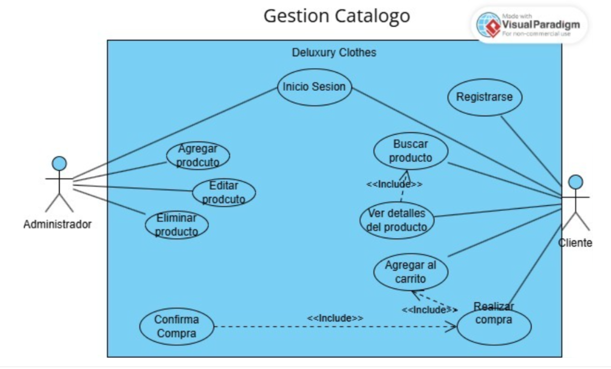

[Identificador] | CU-01 INICIO SESIÓN
Descripción | (cliente o administrador) ingresar al sistema – El sistema ofrece un acceso seguro mediante inicio de sesión, donde el usuario ingresa sus credenciales para autenticarse y poder gestionar o consultar el catálogo.
Actores | Cliente, Administrador
Pre  condiciones | El sistema reconoce que el usuario ya cuenta con una cuenta activa y permite su acceso al catálogo o a las funciones correspondientes según su rol.
Post condiciones | El sistema verifica las credenciales del usuario y confirma que tiene permisos válidos para acceder al catálogo o a las funciones disponibles según su rol.
Secuencia Normal | # | Acción (actor) | Reacción (sistema)
 | 1 | El usuario proporciona la información necesaria, como nombre, descripción, precio u otros detalles, para registrar o actualizar un producto en el catálogo. | El sistema recibe los datos ingresados por el usuario, como credenciales o información del producto.
 | 2 | El usuario revisa los datos ingresados y confirma la acción para que el sistema los registre o los actualice correctamente. | Se verifica que los datos sean correctos, completos y cumplan con los formatos requeridos.
 | 3 |  | El sistema confirma que las credenciales del usuario sean válidas y que tenga los permisos necesarios.
 | 4 |  | Una vez autenticado, el sistema permite al usuario ingresar al catálogo o a las funciones correspondientes según su rol
 | n | …… | ...
Excepciones | # | Acción (actor) | Reacción (sistema)
 | 2 | Usuario ingresa datos | Datos incorrectos
 | 4 | Usuario intenta | Usuario no existe
 |  |  | ...
Frecuencia | Alta → se usa siempre al entrar
Importancia | Alta → controla acceso
Comentarios | Permite diferenciar roles

[Identificador] | CU-02 REGISTRARSE
Descripción | El sistema ofrece la opción para que un usuario ingrese sus datos personales y credenciales, registrándose como nuevo usuario para poder acceder al catálogo y sus funciones.
Actores | Cliente
Pre  condiciones | El sistema reconoce que el usuario aún no tiene una cuenta y le ofrece la opción de registrarse antes de poder acceder al catálogo o a otras funciones.
Post condiciones | El sistema identifica que el usuario ya tiene una cuenta activa y le permite acceder al catálogo o a las funciones disponibles según su rol.
Secuencia Normal | # | Acción (actor) | Reacción (sistema)
 | 1 | El usuario proporciona la información necesaria, como nombre, correo y contraseña, para crear o actualizar su cuenta. | Sistema recibe
 | 2 | El usuario revisa los datos ingresados y confirma la acción para que el sistema registre o actualice la información correctamente. | Sistema valida
 | 3 |  | Sistema guarda
 | 4 |  | Sistema confirma
 | n | …… | ...
Excepciones | # | Acción (actor) | Reacción (sistema)
 | 2 | Cliente registra | Datos inválidos
 | 4 | Cliente intenta | Usuario existe
 |  |  | ...
Frecuencia | Media → no es constante
Importancia | Alta → necesario para usar sistema
Comentarios | Permite crear una cuenta en el sistema, siendo necesario para acceder a funciones como comprar o gestionar información.

[Identificador] | CU-03 BUSCAR PRODUCTO
Descripción | El sistema ofrece al usuario la opción de buscar productos en el catálogo mediante filtros, palabras clave o categorías, facilitando encontrar artículos específicos rápidamente.
Actores | Cliente
Pre  condiciones | – El sistema se encuentra operativo y listo para recibir solicitudes del usuario, como búsquedas, consultas o gestión de productos en el catálogo.
Post condiciones | El sistema presenta al usuario los productos que coinciden con la búsqueda o los filtros aplicados, mostrando información relevante como nombre, precio y disponibilidad.
Secuencia Normal | # | Acción (actor) | Reacción (sistema)
 | 1 | El usuario ingresa palabras clave o criterios específicos en el sistema para localizar productos dentro del catálogo. | Sistema recibe
 | 2 | – El usuario revisa los términos de búsqueda ingresados y confirma la acción para que el sistema inicie la búsqueda de los productos correspondientes. | Sistema procesa
 | 3 |  | Sistema filtra
 | 4 |  | Sistema muestra
 | n | …… | ...
Excepciones | # | Acción (actor) | Reacción (sistema)
 | 2 | Cliente busca | Sin resultados
 | 4 | Cliente intenta | Error
 |  |  | ...
Frecuencia | Alta → se usa mucho
Importancia | Alta → facilita búsqueda
Comentarios | Facilita encontrar productos rápidamente, mejorando la navegación y la experiencia del usuario

[Identificador] | CU-04 VER DETALLES DEL PRODUCTO
Descripción | El sistema presenta al usuario todos los datos relevantes del producto seleccionado, como descripción, precio, disponibilidad, características y cualquier otra información importante para la compra o decisión.
Actores | Cliente
Pre  condiciones | El sistema reconoce que el producto seleccionado se encuentra registrado en el catálogo y disponible para consulta, actualización o compra según corresponda.
Post condiciones | El sistema presenta al usuario toda la información relevante del producto, incluyendo descripción, precio, disponibilidad y características adicionales.
Secuencia Normal | # | Acción (actor) | Reacción (sistema)
 | 1 | – El usuario elige un producto del catálogo para ver sus detalles, agregarlo al carrito o realizar alguna acción específica. | Sistema recibe
 | 2 |  | Sistema busca
 | 3 |  | Sistema muestra
 | 4 | Cliente revisa | Sistema mantiene
 | n | …… | ...
Excepciones | # | Acción (actor) | Reacción (sistema)
 | 2 | Cliente selecciona | No existe
 | 4 | Cliente intenta | Error
 |  |  | ...
Frecuencia | Alta → porque los usuarios revisan información antes de comprar.
Importancia | Alta → porque ayuda a tomar decisiones.
Comentarios

[Identificador] | CU-05 AGREGAR AL CARRITO
Descripción | El sistema ofrece al usuario la opción de seleccionar uno o varios productos del catálogo y añadirlos al carrito para su posterior compra, actualizando automáticamente cantidades y totales.
Actores | Cliente
Pre  condiciones | El sistema reconoce que el usuario ha elegido un producto del catálogo y lo marca como seleccionado para agregar al carrito o realizar otra acción.
Post condiciones | Producto agregado
Secuencia Normal | # | Acción (actor) | Reacción (sistema)
 | 1 | El usuario navega por el catálogo de productos. | El sistema muestra la lista de productos disponibles con su información básica.
 | 2 | El usuario selecciona un producto del catálogo. | El sistema muestra los detalles del producto (precio, descripción, disponibilidad).
 | 3 | El usuario ingresa la cantidad de unidades que desea agregar al carrito. | El sistema valida que la cantidad sea válida (mayor a cero y disponible en inventario).
 | 4 | El usuario confirma la acción de agregar el producto al carrito. | El sistema agrega el producto al carrito con la cantidad indicada.
 | 5 | El usuario decide continuar navegando o revisar el carrito. | El sistema actualiza el carrito, recalcula los subtotales y el total de la compra, y muestra los cambios realizados.
Excepciones | # | Acción (actor) | Reacción (sistema)
 | 1 | El usuario intenta agregar un producto sin seleccionar cantidad. | El sistema muestra un mensaje solicitando ingresar una cantidad válida.
 | 2 | El usuario ingresa una cantidad inválida (cero, negativa o no numérica). | El sistema rechaza la acción y muestra un mensaje de error indicando que la cantidad es incorrecta.
 | 3 | El usuario intenta agregar una cantidad mayor al stock disponible. | El sistema notifica que no hay suficiente inventario y solicita ajustar la cantidad.
Frecuencia | Alta – Este proceso se realiza constantemente durante la navegación del usuario en la tienda.
Importancia | Alta – Es fundamental para el funcionamiento del sistema de compras, ya que permite construir el carrito del usuario.
Comentarios | Este caso de uso es clave dentro del flujo de compra, ya que conecta la selección de productos con el proceso de pago. Debe garantizar rapidez, precisión en los cálculos y una correcta validación de los datos para evitar errores en la compra.

[Identificador] | CU-06 REALIZAR COMPRA
Descripción | El sistema ofrece al usuario la opción de finalizar la transacción, procesando el pago y generando la confirmación de la compra de los productos en el carrito.
Actores | Cliente
Pre  condiciones | El sistema indica que el carrito está preparado para la compra, con todos los productos seleccionados y los totales calculados correctamente.
Post condiciones | El sistema confirma que la transacción se ha completado exitosamente, generando un comprobante o resumen de la compra para el usuario.
Secuencia Normal | # | Acción (actor) | Reacción (sistema)
 | 1 | El usuario decide proceder con la adquisición de los productos en el carrito y comienza el proceso de pago dentro del sistema. | El sistema verifica que todos los datos necesarios para la compra, como productos, cantidades y métodos de pago, sean correctos y estén completos antes de continuar.
 | 2 |  | El sistema determina el total a pagar, sumando los precios de los productos, aplicando impuestos, descuentos y cualquier otro cargo correspondiente antes de procesar la compra.
 | 3 | El usuario revisa el resumen de la compra, verifica los productos y el total a pagar, y confirma la transacción para que el sistema procese el pago. | El sistema realiza la transacción de pago, verificando los datos del método de pago y registrando la compra en el historial del usuario.
 | 4 |  | El sistema completa la compra, genera la confirmación o comprobante de la transacción y actualiza el estado del carrito a vacío o procesado.
 | n | …… | ...
Excepciones | # | Acción (actor) | Reacción (sistema)
 | 2 | Cliente compra | Error pago
 | 4 | Cliente intenta | Datos inválidos
 |  |  | ...
Frecuencia | Media → porque no todos los usuarios terminan comprando
Importancia | Muy Alta → porque es el objetivo principal del sistema.
Comentarios | Permite completar el proceso de compra, siendo una de las funciones principales del sistema.

[Identificador] | CU-07 CONFIRMAR COMPRA
Descripción | El sistema notifica al usuario que la transacción se ha completado exitosamente, mostrando un comprobante o resumen de la compra realizada
Actores | Cliente
Pre  condiciones | El sistema indica que la transacción está siendo procesada, verificando el pago y actualizando el estado del pedido antes de confirmarlo al usuario.
Post condiciones | El sistema informa al usuario que la transacción se ha completado con éxito y que la compra ha sido registrada correctamente en el historial del usuario.
Secuencia Normal | # | Acción (actor) | Reacción (sistema)
 | 1 | El usuario revisa la información de la compra y aprueba la transacción, autorizando al sistema a completar el proceso de pago y registro del pedido. | El sistema recibe la confirmación del cliente y los datos necesarios para procesar la compra o la acción correspondiente.
 | 2 |  | El sistema verifica que la información recibida sea correcta y completa, asegurándose de que los datos del cliente y del pedido estén listos para procesarse.
 | 3 |  | El sistema guarda los detalles del pedido y del cliente en la base de datos para seguimiento y confirmación.
 | 4 |  | El sistema notifica al cliente que la compra se ha registrado correctamente, mostrando un mensaje o comprobante.
 | n
Excepciones | # | Acción (actor) | Reacción (sistema)
 | 2 | Cliente confirma | Error
 | 4 | Cliente intenta | Datos incorrectos
 |  |  | ...
Frecuencia | Media → porque solo ocurre cuando se finaliza una compra.
Importancia | Muy Alta → porque valida y cierra la compra.
Comentarios | Sirve para validar la compra antes de finalizarla, reduciendo errores del usuario.

[Identificador] | CU-08 AGREGAR PRODUCTO (ADMIN)
Descripción | El sistema deja al usuario registrar nuevos productos con su nombre, descripción, precio y disponibilidad.
Actores | Administrador
Pre  condiciones | – El sistema reconoce que el administrador ha ingresado correctamente sus credenciales y le otorga acceso a las funciones de gestión del catálogo y del sistema.
Post condiciones | El sistema confirma que el producto ha sido registrado correctamente en el catálogo y está disponible para consulta o compra.
Secuencia Normal | # | Acción (actor) | Reacción (sistema)
 | 1 | El administrador proporciona la información necesaria para registrar o actualizar un producto en el sistema, como nombre, descripción, precio y cantidad disponible. | El sistema recibe los datos ingresados por el administrador para registrar o actualizar un producto en el catálogo.
 | 2 | El administrador revisa los datos ingresados y confirma la acción para que el sistema registre o actualice el producto correctamente en el catálogo. | – El sistema verifica que los datos ingresados por el administrador sean correctos, completos y cumplan con los formatos requeridos antes de registrarlos.
 | 3 |  | Sistema guarda
 | 4 |  | Sistema confirma
 | n | …… | ...
Excepciones | # | Acción (actor) | Reacción (sistema)
 | 2 | Admin agrega | Datos inválidos
 | 4 | Admin confirma | Error
 |  |  | ...
Frecuencia | Baja → porque no se agregan productos constantemente.
Importancia | Alta → porque mantiene el catálogo actualizado.
Comentarios | Permite al administrador añadir nuevos productos al catálogo del sistema.

[Identificador] | CU-09 EDITAR PRODUCTO
Descripción | El sistema ofrece al administrador la opción de actualizar la información de los productos existentes en el catálogo, como nombre, descripción, precio o disponibilidad.
Actores | Administrador
Pre  condiciones | El sistema reconoce que el producto seleccionado ya se encuentra registrado en el catálogo y está disponible para ser modificado o consultado.
Post condiciones | El sistema confirma que la información del producto ha sido modificada correctamente y que los cambios se reflejan en el catálogo.
Secuencia Normal | # | Acción (actor) | Reacción (sistema)
 | 1 | El administrador elige un producto del catálogo para modificar su información, eliminarlo o realizar otra acción de gestión. | El sistema presenta al administrador la información actualizada del producto, confirmando que los cambios se han guardado correctamente.
 | 2 | El administrador modifica la información del producto seleccionado, como nombre, descripción, precio o disponibilidad, antes de guardar los cambios en el sistema. | El sistema verifica que los cambios realizados por el administrador sean correctos y cumplan con los formatos y reglas antes de actualizar el producto en el catálogo.
 | 3 | El administrador confirma los cambios realizados y el sistema actualiza la información del producto en el catálogo. | Sistema actualiza
 | 4 |  | Sistema confirma
 | n | …… | ...
Excepciones | # | Acción (actor) | Reacción (sistema)
 | 2 | Admin edita | Error datos
 | 4 | Admin guarda | Error
 |  |  | ...
Frecuencia | Baja → porque no siempre se modifican productos
Importancia | Alta → porque asegura información correcta.
Comentarios | Permite actualizar la información de los productos para mantener datos correctos.

[Identificador] | CU- 10 ELIMINAR PRODUCTO
Descripción | El sistema deja al administrador remover productos del catálogo, actualizando la información y disponibilidad.
Actores | Administrador
Pre  condiciones | El sistema reconoce que el producto seleccionado está registrado en el catálogo y disponible para ser eliminado.
Post condiciones | El sistema confirma que el producto seleccionado ha sido removido del catálogo y ya no está disponible para consulta o compra.
Secuencia Normal | # | Acción (actor) | Reacción (sistema)
 | 1 | El administrador elige un producto del catálogo que desea eliminar, modificar o gestionar de otra manera | El sistema recibe la solicitud del administrador para eliminar el producto seleccionado del catálogo.
 | 2 | El administrador confirma la eliminación del producto seleccionado, y el sistema lo remueve del catálogo. | El sistema ejecuta la acción de eliminación, verificando que el producto pueda ser removido y preparando la actualización del catálogo.
 | 3 |  | Sistema elimina
 | 4 |  | Sistema confirma
 | n | …… | ...
Excepciones | # | Acción (actor) | Reacción (sistema)
 | 2 | Admin elimina | No existe
 | 4 | Admin confirma | Error
 |  |  | ...
Frecuencia | Baja → porque no se eliminan productos con frecuencia.
Importancia | Alta → porque mantiene el sistema organizado.
Comentarios | Permite retirar productos que ya no están disponibles en el sistema.

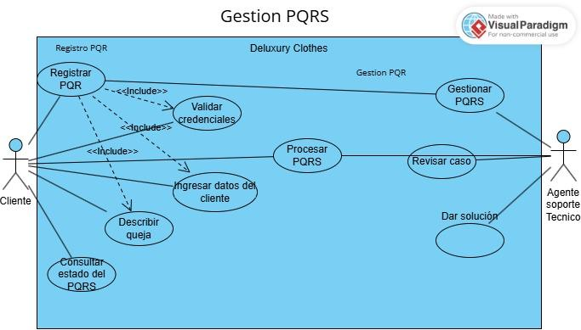

[Identificado] | CU-01 REGISTRAR PQRS
Descripción | Permite al cliente registrar una PQRS en el sistema, ingresando el tipo de solicitud y una breve descripción. El sistema guarda la información y genera un código de seguimiento.
Actores | Cliente
Pre  condiciones | Sistema disponible
Post condiciones | La PQRS queda registrada en el sistema y disponible para su seguimiento y gestión.
Secuencia Normal | # | Acción (actor) | Reacción (sistema)
 | 1 | El cliente selecciona la opción de registrar una PQRS en el sistema. | El sistema muestra el formulario para registrar la PQRS.
 | 2 | El cliente ingresa los datos requeridos para registrar la PQRS. | El sistema valida que la información ingresada esté completa y sea correcta.
 | 3 | El cliente describe la situación oqueja en el formulario. | El sistema guarda la información ingresada por el cliente.
 | 4 | El cliente confirma el registro de la PQRS. | El sistema registra la PQRS en la ba  se de datos.
 | n
Excepciones | #
 | 2 | Cliente registra | Datos incompletos
 | 4 | Cliente intenta | Error sistema
 |  |  | ...
Frecuencia | Media → porque no todos los clientes presentan PQRS constantemente, solo cuando tienen un problema o solicitud.
Importancia | Muy Alta → porque permite la comunicación entre cliente y empresa para resolver problemas.
Comentarios | Es el punto de inicio del proceso PQRS. Permite recopilar la información necesaria para atender solicitudes del cliente. Su correcta implementación es clave para la atención y satisfacción del usuario.

[Identificador] | CU-02 VALIDAR CREDENCIALES
Descripción | Permite verificar la identidad del cliente antes de registrar o consultar una PQRS, validando sus datos de acceso o identificación.
Actores | Sistema / Cliente
Pre  condiciones | Usuario registrado
Post condiciones | Usuario autenticado
Secuencia Normal | # | Acción (actor) | Reacción (sistema)
 | 1 | El cliente ingresa sus datos de identificación o acceso al sistema. | El sistema recibe la información ingresada por el cliente.
 | 2 | El cliente confirma los datos ingresados para continuar. | El sistema valida que los datos ingresados sean correctos.
 | 3 | --------- | El sistema valida que los datos ingresados sean correctos.
 | 4 | -------- | El sistema permite el acceso al registro o consulta de la PQRS.
 | n
Excepciones | #
 | 2 | Los datos ingresados no coinciden con los registrados en el sistema. | Error
 | 4 | El usuario no existe en la base de datos | Mensaje
 |  |  | ...
Frecuencia | Alta → porque cada acceso o registro de PQRS requiere validación del usuario.
Importancia | Alta → garantiza seguridad y acceso correcto al sistema
Comentarios | Asegura que solo usuarios autorizados puedan registrar o consultar PQRS, protegiendo la información.

[Identificador] | CU-03 INGRESAR DATOS DEL CLIENTE
Descripción | Permite al cliente ingresar o completar su información personal necesaria para registrar una PQRS en el sistema.
Actores | Cliente
Pre  condiciones | El cliente se encuentra en el proceso de registro de una PQRS en el sistema.
Post condiciones | Los datos personales del cliente quedan almacenados en el sistema.
Secuencia Normal | # | Acción (actor) | Reacción (sistema)
 | 1 | El cliente ingresa su información personal requerida. | El sistema recibe los datos ingresados.
 | 2 | El cliente confirma la información ingresada. | El sistema valida que los datos estén completos y correctos.
 | 3 |  | El sistema valida que los datos estén completos y correctos.
 | 4 |  | El sistema confirma que los datos fueron registrados correctamente.
 | n
Excepciones | #
 | 2 | Los datos ingresados están incompletos. | Error
 | 4 | Los datos ingresados no cumplen con el formato requerido. | Rechazo
 |  |  | ...
Frecuencia | Media → solo se usa cuando el cliente registra una PQRS o actualiza datos.
Importancia | Alta → permite identificar al cliente correctamente.
Comentarios | Es fundamental para asegurar que la PQRS tenga un responsable y poder darle seguimiento.

[Identificador] | CU-04 DESCRIBIR QUEJA
Descripción | Permite al cliente describir de forma clara su problema, solicitud o sugerencia dentro de la PQRS.
Actores | Cliente
Pre  condiciones | El cliente se encuentra realizando el registro de la PQRS.
Post condiciones | La queja queda registrada en el sistema.
Secuencia Normal | # | Acción (actor) | Reacción (sistema)
 | 1 | El cliente escribe la descripción de la queja o solicitud. | El sistema recibe la información ingresada.
 | 2 | El cliente confirma la información ingresada. | El cliente confirma la información ingresada.
 | 3 |  | El sistema confirma el registro de la queja.
 | 4 |  | El sistema confirma el registro de la queja.
 | n
Excepciones | #
 | 2 | El campo de descripción se encuentra vacío. | Error
 | 4 | El campo de descripción se encuentra vacío. | Rechazo
 |  |  | ...
Frecuencia | Media → se usa cuando se registra una PQRS.
Importancia | Muy Alta → es el contenido principal de la PQRS.
Comentarios | Permite entender el problema del cliente. Es clave para una correcta atención y solución

[Identificador] | CU-05 CONSULTAR ESTADO DEL PQRS
Descripción | Permite al cliente consultar el estado de una PQRS registrada en el sistema.
Actores | Cliente
Pre  condiciones | Permite al cliente consultar el estado de una PQRS registrada en el sistema.
Post condiciones | La PQRS se encuentra registrada previamente.
Secuencia Normal | # | Acción (actor) | Reacción (sistema)
 | 1 | El estado de la PQRS es mostrado al cliente. | El cliente selecciona la opción de consultar el estado de su PQRS.
 | 2 |  | El sistema mantiene la información de la consulta activa.
 | 3 |  | El sistema busca la PQRS registrada en la base de datos.
 | 4 | El cliente revisa la información y el estado de la PQRS. | El sistema mantiene la información de la consulta activa.
 | n
Excepciones | #
 | 2 | La PQRS consultada no existe en el sistema. | Error
 | 4 | La PQRS consultada no existe en el sistema. | Falla
 |  |  | ...
Frecuencia | Media → el cliente consulta solo en seguimiento.
Importancia | Alta → permite conocer el progreso del caso.
Comentarios | Brinda transparencia y confianza al cliente sobre su solicitud.

[Identificador] | CU-06 PROCESAR PQRS
Descripción | Permite al sistema gestionar internamente la PQRS registrada para su análisis, revisión y posterior atención.
Actores | Sistema
Pre  condiciones | La PQRS ya se encuentra registrada en el sistema.
Post condiciones | El estado de la PQRS cambia a “En proceso”.
Secuencia Normal | # | Acción (actor) | Reacción (sistema)
 | 1 |  | El sistema clasifica la PQRS según su tipo.
 | 2 |  | El sistema clasifica la PQRS de acuerdo con su tipo.
 | 3 |  | El sistema clasifica la PQRS según su tipo.
 | 4 |  | El sistema envía la PQRS al área correspondiente para su revisión.
 | n
Excepciones | #
 | 2 | La información registrada contiene errores. | Falla
 | 4 | La información registrada contiene errores. | Error
 |  |  | ...
Frecuencia | Alta → ocurre con cada PQRS registrada
Importancia | Muy Alta → permite iniciar la solución del caso.
Comentarios | Es el paso intermedio que conecta la solicitud del cliente con la gestión del agente.

[Identificador] | CU-07 GESTIONAR PQRS
Descripción | Permite al agente revisar y gestionar las PQRS registradas que le han sido asignadas.
Actores | Agente soporte técnico
Pre  condiciones | La PQRS se encuentra asignada al agente correspondiente.
Post condiciones | La PQRS ha sido gestionada por el agente y se encuentra registrada la acción en el sistema.
Secuencia Normal | #
 | 1 | La PQRS ha sido gestionada por el agente y la acción queda registrada en el sistema. | l sistema muestra la PQRS y su información actualizada.
 | 2 | El agente selecciona la PQRS que desea gestionar. | El agente selecciona la PQRS que desea gestionar.
 | 3 | El sistema carga la información correspondiente de la PQRS. | El agente realiza la gestión de la PQRS.
 | 4 |  | El sistema registra las acciones realizadas por el agente.
 | n
Excepciones | #
 | 2 | Ocurre un error al cargar la información de la PQRS. | Falla
 | 4 | Ocurre un error al cargar la información de la PQRS. | Error
 |  |  | ...
Frecuencia | Alta → los agentes trabajan constantemente con PQRS.
Importancia | Muy Alta → es la gestión principal del sistema.
Comentarios | Permite dar seguimiento y control a cada solicitud del cliente.

[Identificador] | CU-08 REVISAR CASO
Descripción | Permite al sistema o al agente analizar en detalle una PQRS registrada.
Actores | Agente
Pre  condiciones | La PQRS está disponible para revisión.
Post condiciones | El caso ha sido analizado y se registran los hallazgos.
Secuencia Normal | #
 | 1 | El agente accede al caso de la PQRS. | El sistema muestra la información de la PQRS al agente.
 | 2 | El agente accede al caso de la PQRS. | Cada PQRS requiere revisión antes de ser cerrada.
 | 3 | El agente confirma que la revisión del caso ha sido realizada | El sistema mantiene los datos de la PQRS durante el proceso de revisión.
 | 4 | El agente confirma que la revisión del caso ha sido realizada. | El sistema registra la revisión realizada por el agente.
 | n
Excepciones | #
 | 2 | Caso no existe | Error
 | 4 | Error al cargar | Falla
 |  |  | ...
Frecuencia | Alta → porque todas las PQRS deben ser revisadas antes de solucionarse
Importancia | Alta → porque permite entender correctamente el problema.
Comentarios | Es un paso clave para analizar la situación del cliente antes de tomar una decisión. Una revisión adecuada permite dar soluciones más precisas y efectivas.

[Identificador] | CU-09 DAR SOLUCIÓN
Descripción | Permite al agente proporcionar una respuesta o solución a la PQRS registrada por el cliente, asegurando que la información sea clara y satisfactoria.
Actores | Agente de soporte técnico
Pre  condiciones | El caso ha sido revisado por el agente.
Post condiciones | El caso ha sido solucionado y cerrado en el sistema.
Secuencia Normal | #
 | 1 | Ocurre un error al guardar la información de la PQRS. | Se produce una falla durante el proceso.
 | 2 | Los datos ingresados están incompletos. | Ocurre un error en el sistema.
 | 3 | El agente reintenta registrar la información. | El sistema experimenta un fallo general.
 | 4 | El agente insiste hasta que la información se guarda correctamente. | Se genera un error general que impide continuar con la operación.
 | n
Excepciones | #
 | 2 | Se produce un error al guardar debido a datos incompletos. | Falla
 | 4 | Datos incompletos | Error
 |  |  | ...
Frecuencia | Alta → porque todas las PQRS deben tener una solución.
Importancia | Muy Alta → porque es el objetivo final del sistema.
Comentarios | Este caso de uso representa el cierre del proceso PQRS. Una solución adecuada mejora la satisfacción del cliente y la imagen de la empresa.

